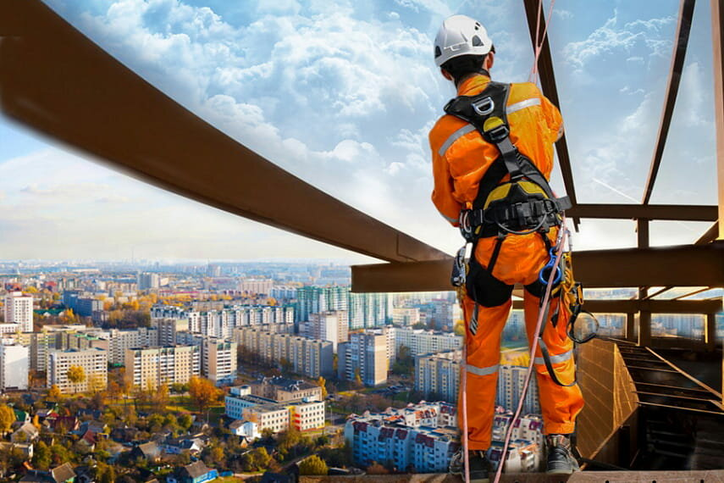
Как обучать безопасности на высоте?
Как уточнили в ведомстве, соответствующее обучение относится к категории обучающих программ, предполагающим овладение безопасными приемами и методами выполнения работ повышенной опасности, в отношении которых действуют дополнительные требования, содержащиеся в государственных нормативных требованиях ОТ.
По окончании обучения сотрудника соответствующая информация заносится в реестр обученных лиц. Чтобы правильно оформить результаты обучения необходимо соблюдать такую последовательность действий:
- подготовка протокола проверки знаний требований ОТ с установлением номера;
- направление информации в реестр обученных лиц и получение сведений о регистрационном номере записи о прохождении обучения;
- внесение полученного регистрационного номера в протокол с подписанием этого документа подтвердившим подготовку сотрудником и представителями комиссии.
Напомним, учиться по программам обучения приемам безопасной работы должны специалисты, непосредственно выполняющие производственные операции повышенной опасности, а также лица, на которых возложена ответственность за организацию и контроль над подобными работами. Последние назначаются локальным актом работодателя.
Список работ повышенной опасности утверждает руководство предприятия, учитывая особенности операционной деятельности и на основании перечня, подготовленного Минтрудом РФ (прописан в Приложении № 2 к примерному положению о системе управления ОТ).
Безопасность высотных работ регламентируется Правилами, которые утверждены приказом Минтруда РФ от 16.11.2020 г. № 782н. В них перечислены случаи, когда выполнять операции на высоте запрещено. К ним относится плохая видимость из-за погодных явлений, обледенение поверхностей, порывы ветра на открытых участках свыше 15 км/ч и др. Все лица, допускаемые к трудовым функциям на высоте, делятся на три группы в зависимости от уровня безопасности.
В Правилах ведомство точно обозначает, какие работы относятся к категории высотных. К ним относятся операции над водой, машинами, выступающими объектами, механизмами на уровне 180 см и выше. Мероприятия, проводимые на высоте пяти метров над поверхностью с уклоном более 75%. При этом предприятиям дано право самостоятельно устанавливать критерий высотности локальными актами.

Источник: ohranatruda.ru

